Název příspěvku
Jméno, příjmení, titul
pracoviště, případně www stránky, emailová adresa
Šablonu obsahující vaše vlastní údaje vytvoříte tak, že v nabídce Soubor klepnete na příkaz Nový a vyberete tuto šablonu. Ujistěte se, že v je pravém dolním rohu dialogu zvolen typ dokumentu Šablona. Potom:
V nabídce Soubor klepněte na příkaz Uložit jako. V dolní části okna zvolte v seznamu Typ souboru položku Šablona dokumentu (přípona souboru by se měla změnit z DOC na DOT). Uložením souboru pod novým názvem zachováte původní soubor. Uložením souboru pod stejným názvem stávající verzi souboru nahradíte.

Vytvoření zprávy
Zprávu můžete z nově uložené šablony vytvořit tak, že klepnutím na příkaz Nový (nabídka Soubor) otevřete šablonu jako dokument. Ve zprávě můžete použít připravené styly, jako jsou Nadpis, Základní text, Citace.
Tento styl (zvaný Citace), lze použít pro citace, poznámky nebo odstavce zvláštní důležitosti. Jeho použití je snadné - stačí vybrat libovolný odstavec a v rozevíracím seznamu na panelu nástrojů Formátování klepnout na možnost Citace.

Vytvoření tabulky
V nabídce Tabulka zvolte příkaz Vložit.
Upravit existující tabulku , jako je tabulka níže, lze tak, že umístíte ukazatel myši do libovolné buňky a v nabídce Tabulka klepnete na požadovaný příkaz.
Soustava | intenzita osv. | rovnoměrnost
jednostranná | 5 lx | 30 %
párová | 10 lx | 20 %
vystřídaná | 25 lx | 12 %
- Tabulka: osvětlovací soustavy

Úpravy textu tabulky
Text tabulky lze upravovat a formátovat stejně jako běžný text. Text pouze vyberete a přepíšete nebo u něj použijete potřebné formátování z nabídek aplikace.

Změna záhlaví nebo zápatí
Prosím neměňte zápatí, je jednotné pro celý sborník a čísla stránek budou vložena dodatečně.

Vložení obrázku
Vkládání obrázků se zadává v menu „Vložit – obrázek – ze souboru“, pak napište obr. č. pod obrázek nebo použijte automatický titulek (se stejnými jmenovkami) v každém případě ve stylu „*Titulek – Title*“ viz. obrázek 1. Pokud použijete automatické číslování pomocí titulku, lze do textu vkládat i automatické odkazy.
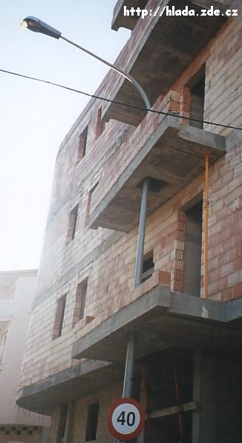
- obrázek 1

Jmenovky titulků se zadávají v menu „Vložit – Titulek“ položka „Nový popisek“. Obrázky jsou pouze černobílé nebo odstín šedi, barevný obrázek dodá autor v počtu 150 ks A4 zároveň s příspěvkem do 15.09.2004 vydavateli.

Rovnice, číslování a odkazy
Pro psaní vztahů, rovnic i důkazů použijte editor rovnic MS Equation, který je běžnou součástí MS Office, či MS Word. Psaní rovnic v textu - „*Vztah – Equation*“. Pokud bude rovnice delší než šířka řádku, je třeba ji vhodně zalomit. Velikost písmen ve vzorcích musí být úměrná velikosti písma základního textu.
$R=\frac{U}{I}$ (Ω;U,I) ()
Abychom mohli vytvořit automatický odkaz, musíme pro číslování použít popisku titulků a ten umístit do tabulky bez ohraničení, podle vzoru viz. (). Vztahy pak budou rovněž automaticky číslovány. Nejvýhodnější je tuto tabulku pro každý vztah zkopírovat a vložit do ní jiný, Vámi požadovaný vzorec.
$R=\frac{U}{I}$ (Ω;U,I) | ()
Automatická pole (číslování) a odkazy se po označení aktualizují klávesou F9.

Literatura a odkazy
Jednotlivé citace jsou ve stylu „Literatura – Reference Num“ a jsou automaticky číslovány. To umožňuje vytváření odkazů přes položku „Vložit – Křížový odkaz – (číslovaná položka)“, příklad [1].
- Sokanský, K., Válek, P. Technický život výbojek při různých provozních režimechť. 5th International Conference SVĚTLO LIGHT 2002, Brno, Česká Republika, 11-13.6. 2002, str. 157-160, ISBN 80-238-8928-1

Vážení přednášející,
příspěvek prosím zašlete na adresu: prispevky@csorsostrava.cz
Termín doručení příspěvku – do 15. 09. 2010
S přáním úspěšné tvorby prof. Karel Sokanský – předseda ČSO, RS Ostrava

